ВИХОВНА ГОДИНА «А ПАМ'ЯТЬ СВЯЩЕННА…»
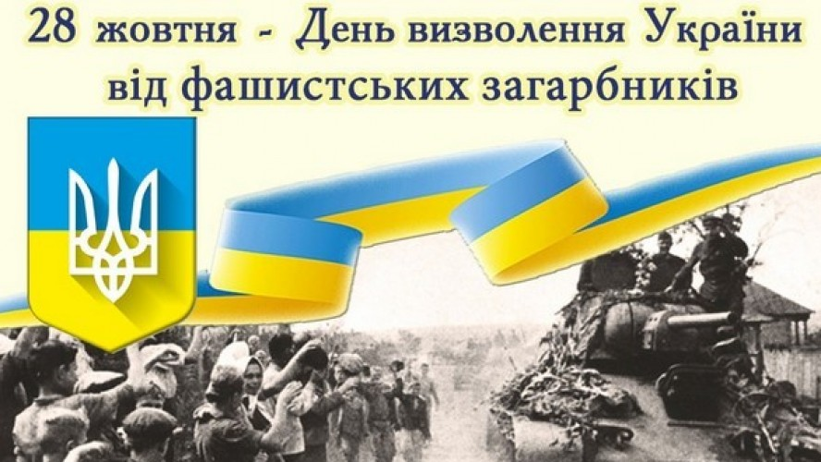

28 ЖОВТНЯ – 76-ТА РІЧНИЦЯ З ДНЯ ВИЗВОЛЕННЯ УКРАЇНИ ВІД ФАШИСТСЬКИХ ЗАГАРБНИКІВ
28 жовтня Україна відзначатиме 76-ту річницю вигнання нацистських окупантів із України. В цей день вшановують українців, які віддали життя, виганяючи нацистських окупантів, будучи в лавах Червоної армії або Української повстанської армії.
Вигнання нацистів з українських територій стало можливим завдяки масовій участі українців у лавах як Червоної армії, так і українського визвольного руху (ОУН та УПА). Український вимір Другої світової війни – це боротьба на всіх фронтах і театрах воєнних дій: не тільки на Східному фронті, а й в лавах руху опору інших країн, арміях союзників, що воювали в Італії і Франції, на Далекому Сході та на Тихоокеанському театрі воєнних дій. Ми маємо пам’ятати усіх.
Вигнання нацистів з України стало можливим завдяки об’єднанню зусиль всієї антигітлерівської коаліції та визвольних антинацистських рухів. Спільна перемога не була б можливою без спільних зусиль.
На боці антигітлерівської коаліції на фронтах Другої світової війни боролося українців більше, ніж, наприклад, британців. Сукупні людські втрати України склали значно більше, ніж втратили у цій війні Велика Британія, Сполучені Штати Америки, Польща, Канада та Франція.
Вигнання нацистських поневолювачів не принесло Україні спокою і свободи, а обернулося поверненням комуністичного терору, масовими депортаціями, переслідуванням інакодумців.
Вигнання нацистів стало вагомим кроком до здобуття Україною Незалежності.
Досвід боротьби із нацизмом вчить, що війна завжди закінчується у столиці агресора.
Історична довідка
Друга Світова війна розпочалася для України 1 вересня 1939 року із бомбардувань Львова силами Люфтваффе. 11 вересня частини вермахту увійшли до Галичини, але за таємними домовленостями між Гітлером та Сталіним німецькі війська за 2 тижні відступили на захід.
17 вересня 1939 року у війну на боці нацистського агресора вступив СРСР.
22 червня 1941 р. розпочалася війна між вчорашніми союзниками – ІІІ Рейхом та СРСР, в результаті чого до кінця року більша частина України була окупована німецькими військами.
У грудні 1941 – січні 1942 рр. радянські війська організували перший великий контрнаступ на території України, але були зайняті лише незначні ділянки в Криму та під Барвінковим. Спроба в навесні 1942 року розвинути попередній успіх призвела в Криму та під Харковом до двох катастрофічних поразок радянських сил та їхнього відступу аж до Волги. У результаті вся українська територія була зайнята німецькими військами.
У лютому 1943 року, розвиваючи наступ після перемоги під Сталінградом, радянські війська зайняли Харків та деякі інші українські міста, але вже в березні 1943 року залишили їх внаслідок німецького контрнаступу.
Лише восени 1943 року розпочалося остаточне вигнання нацистських окупантів з України.
28 жовтня 1944 року радянські війська вийшли на околиці міста Чоп на Закарпатті, але боротьба на цій ділянці розтягнулася аж до 25 листопада – лише тоді нацистські окупанти були вигнані з України остаточно.
У вигнанні окупантів брала участь вся Україна: регулярні радянські війська та червоні партизани (разом понад 3 млн. солдат-українців), національне підпілля на чолі з Українською повстанською армією (близько 100 тис. вояків) та бійці на усіх інших фронтах світу, що наближали спільну перемогу над Гітлером.
Але подіями жовтня-листопада 1944 року війна не скінчилася – українці воювали в Європі до 8 травня 1945 року та в Азії – до 2 вересня. На Батьківщині збройний спротив радянській владі тривав ще понад десятиліття.
Вигнання нацистських окупантів супроводжувалося вчиненням масових злочинів, які організував сталінський режим і радянські війська з вини його командування:
1. На найнебезпечніших ділянках фронту масово використовувалися «чорносвитники» – поспіхом мобілізоване радянським командуванням (польовими військкоматами) місцеве населення – яке кидали у бій непідготовленим, необмундированим та неозброєним, що можна розглядати як свідому спробу знищення українського населення.
2. Українські армійські частини Радянської армії у 1943-44 рр. використовувалися в боях проти національного підпілля, що означало братовбивчу війну між українцями, які служили у РСЧА та УПА.
3. В очищеному від німців Криму у 1944 році радянською владою будо здійснено низку депортацій, зокрема повністю виселено до Середньої Азії кримських татар (180 тис.).
4. Українці продовжували зазнавати втрат і після закінчення війни, масові репресії продовжувалися до самої смерті Сталіна. На Західній Україні під час придушення національного руху за різними даними було вбито 150 тис., заарештовано 130 тис. та депортовано понад 200 тис. осіб.
5. Внаслідок організованого голоду у 1946-47 рр. в Україні загинуло до 1 млн. осіб.
Кількість військових і цивільних жертв війни оцінюється істориками у 8 – 10 млн. українців. 700 міст, 28 тис. сіл, 16 тис. підприємств були пошкоджені або знищені внаслідок боїв і каральних дій окупантів.

